Chapitre 12 : Les partenariats contractuels
Les entreprises cherchent des solutions afin d’être plus performantes et d’optimiser leur efficacité. Juridiquement, le partenariat, à travers des structures commerciales ou productives réglementées, permet aux entreprises d’allier compétences et ressources pour se développer.
Les entreprises peuvent conclure des partenariats avec d’autres entreprises tels que le contrat de franchise et le contrat d’entreprise (sous-traitance), dès lors que ces accords ne conduisent pas à une entente illicite ou un abus de position dominante.
Un partenariat est une association entre deux ou plusieurs entreprises ou entités indépendantes qui décident de coopérer en vue de réaliser un objectif commun.
Le partenariat comporte trois spécificités :
- chaque partenaire conserve son autonomie ;
- chaque partenaire doit contribuer à la réalisation de l’objectif fixé ;
- tous les partenaires ont un ou des objectifs communs.
Un partenariat doit être formalisé par un contrat déterminant les rôles, responsabilités et participations financières de chaque partenaire de manière claire et précise.

Le contrat d’entreprise et la sous-traitance
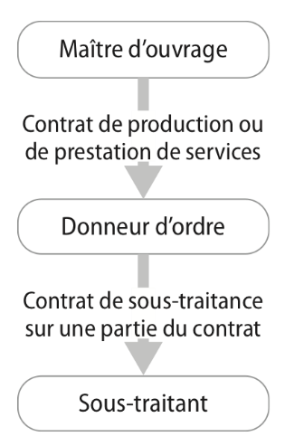
La sous-traitance est une opération par laquelle une entreprise, appelée le donneur d’ordres, confie à une autre entreprise, appelée le sous-traitant, le soin d’exécuter pour elle une partie des actes de production et de services que lui a demandé de réaliser une troisième entreprise, appelée maître d’ouvrage.
Les obligations du sous-traitant
Le sous-traitant s’engage à réaliser les différentes prestations mentionnées dans le contrat dont il est responsable.
Les obligations du donneur d’ordres
Le donneur d’ordres a pour principale obligation le versement des sommes prévues par le contrat de sous-traitance.

Le partenariat de type commercial
On distingue deux contrats principaux de partenariats commerciaux : la franchise et la concession exclusive.

La franchise
Un contrat de franchise impose des obligations à chacun des partenaires.

Les principales obligations du franchiseur

Le franchiseur doit transmettre un savoir-faire en fournissant des informations pratiques (guides, manuels) ou en organisant des stages. Il peut d’ailleurs obliger le franchisé à suivre une méthode commerciale déterminée.
Il doit aussi mettre à disposition du franchisé les signes d’appartenance à l’entreprise (marque, enseigne, slogans, logos, symboles et sigles, etc.) et l’assister dès le lancement de la franchise et pendant toute la durée du contrat (organisation de stages de formation ou d’actualisation, réalisation de campagnes de publicité, gestion de services communs, etc.).
Le franchiseur peut octroyer une exclusivité territoriale au franchisé.

Les principales obligations du franchisé

Il doit respecter les directives et les normes imposées par le franchiseur, visant à préserver l’identité et la réputation du réseau de franchise : aménagement du magasin, présentation des vitrines ou des produits, actions publicitaires, gestion des stocks ou tenue de la comptabilité, etc.
Il doit respecter la clause d’exclusivité, qui, si elle existe, l’oblige à ne pas s’établir en dehors de sa zone.
Il doit respecter l’obligation d’approvisionnement exclusif qui figure souvent dans les contrats de franchise et qui impose au franchisé d’acheter exclusivement des produits fabriqués par le franchiseur ou par un fournisseur agréé par lui. Mais le franchisé reste libre de fixer ses prix, le franchiseur lui communiquant seulement des prix conseillés ou maximaux.
Il doit s’acquitter du droit d’entrée à la création du magasin et ensuite d’une redevance périodique calculée en pourcentage du chiffre d’affaires ou du bénéfice.

La concession exclusive
Le contrat de concession lie un fournisseur (le concédant) à un revendeur (le concessionnaire) dans le cadre d’un réseau de distribution.
Ce contrat commercial implique une activité d’achat et de vente : le concessionnaire, commerçant indépendant, achète les produits du fournisseur concédant, qu’il revend ensuite à sa clientèle ; la rémunération est souvent fixée sous la forme d’une commission. Sinon, elle résulte de la marge qu’il fait sur la revente.

Les obligations du concessionnaire

Il s’engage à ne s’approvisionner qu’auprès du concédant.

Les obligations du concédant

Le concédant doit respecter une exclusivité de fourniture du concessionnaire : il s’engage à ne vendre ses produits qu’au concessionnaire sur une zone déterminée.
Il peut mettre à disposition du concessionnaire son savoir-faire original. Il doit lui fournir une assistance permanente.

